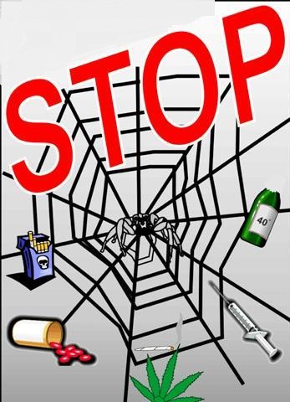
Как
сказать
«НЕТ!»

1. Спасибо, нет. Я хочу отдавать себе отчет в том, что я делаю.
2. Спасибо, нет. Я не хочу конфликтов с родителями, учителями.
3. Спасибо, нет. Если выпью (приму наркотик), то потеряю власть
над собой.
4. Спасибо, нет. Мне не нравится вкус алкоголя (наркотика).
5. Спасибо, нет. Это не в моём стиле.
6. Спасибо, нет. Мне нужно рано вставать.
7. Спасибо, нет. У тебя нет
ничего другого?
8.Спасибо, нет. Я за здоровый образ жизни!
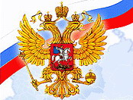

Как вести себя, если
тебя остановили сотрудники
правоохранительных органов
для оперативной проверки.

- Сохраняй спокойствие.

- Не сопротивляйся.

- Будь вежливым.

- Выполняй требования
сотрудников полиции.

- Если ты несовершеннолетний,
тебе вежливо нужно
попросить связаться с
родителями
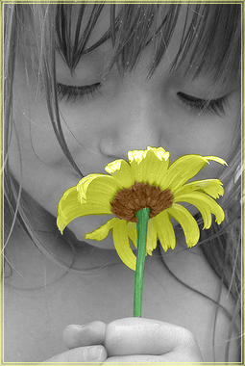

С П Р А В О Ч Н И К

- НАРКОТИКИ- психоактивные вещества , включенные в официальные списки наркотических средств и психотропных веществ.

- НАРКОМАНИЯ- заболевание, которое проявляется влечением к постоянному приему в возрастающих количествах наркотических средств вследствие
стойкой психической или физической зависимости от них с развитием абстиненции после прекращения их приёма. К наркомании относится пристрастие к веществам, которые согласно списку постоянного комитета по контролю наркотиков, утвержденному Минздравом РФ, отнесены к наркотическим средствам.

- ПСИХОАКТИВНЫЕ ВЕЩЕСТВА (ПАВ)-химические и фармакологические средства влияющие на физическое и психическое состояние, вызывающее болезненное пристрастие; к ним относятся наркотики, алкоголь, никотин и другие средства.

- ЭЙФОРИЯ- состояние, когда человек находится в болезненно повышенном, беспричинно радостном настроении.

ПРАВОВОЙ АСПЕКТ
Уголовная ответственность за некоторые виды преступлений , связанные с наркотиками, наступает с 14 лет. Познакомься с некоторыми статьями Уголовного кодекса РФ.
Статья 228. Незаконное изготовление , приобретение, хранение, перевозка, пересылка либо сбыт наркотических средств или психотропных веществ .Незаконное приобретение или хранение без цели сбыта наказывается лишением свободы на срок до 3 лет. Те же действия с целью сбыта наказываются лишением свободы на срок от 3 до 7 лет. Передача наркотиков от одного человека другому есть распространение наркотиков или сбыт.
Статья 111. Умышленное причинение тяжкого вреда здоровью, опасного для жизни человека или повлекшего за собой потерю зрения, слуха или какого-либо органа, либо утрату органом его функций, а также причинения вреда здоровью , повлекшее за собой психическое заболевание наркоманией или токсикоманией, наказывается лишением свободы на срок от 2 д 8 лет.
Статья 229. Хищение либо вымогательство наркотических средств или психотропных веществ.
1.Даные деяния наказываются лишением свободы на срок от 3 до 7 лет.
2.Те же деяния, совершенные:
- группой лиц по предварительному сговору;
- неоднократно;
- лицом с использованием своего служебного положения;
- с применением насилия, не опасного для жизни или здоровья, либо с угрозой применения такого насилия, наказывается лишением имущества или без такового.

Этапы оказания
первой помощи при
передозировке
наркотиками:
1.Вызвать «Скорую помощь»
2.Повернуть на бок. Очистить дыхательные
пути от слизи и рвотных масс.
3.Следить за характером дыхания до прибытия врачей.
4.При частоте дыхательных
движений меньше 8-10 в минуту – искусственное дыхание «изо рта в рот».

САЙТ
реальной помощи:
WWW. NARKOTIK. RU





«От маленькой искры
может сгореть
целое поле»

Уважаемые родители!

Здоровье ребенка - самое большое счастье для родителей.
Но, к сожалению, всё больше и больше подростков начинает употреблять табак, алкоголь и наркотики (далее ПАВ-психоактивные вещества).
По статистике основной возраст первого знакомства с наркотическими средствами приходится на 11-14 лет (41%) и 15-17 лет(51%) : в основном это курение употребление ингалянтов, алкоголя вместе с медикаментами.

ПРИЧИНЫ:
- любопытство;
- желание быть похожим на «крутого парня», на старшего авторитетного товарища, часто личный пример родителей;
- желание быть «плохим» в ответ на постоянное давление со стороны родителей. Это может быть способом привлечения внимания;
- безделье, отсутствие каких-либо занятий, скука.

ЗАДУМАЙТЕСЬ:
-ухоженный, вовремя накормленный, заботливо одетый ребенок может быть внутренне одиноким, психологически безнадзорным, поскольку до его настроения, переживаний, интересов никому нет дела.
-ограниченный в своей активности ребенок не приобретает собственного жизненного опыта; не убеждается лично в том, какие действия разумны, а какие нет; что можно делать, а чего следует избегать.

НЕСКОЛЬКО ПРАВИЛ, ПОЗВОЛЯЮЩИХ ПРЕДОТВРАТИТЬ ПОТРЕБЛЕНИЕ НАРКОТИКОВ, ПАВ ВАШИМ РЕБЕНКОМ:
1.Общайтесь друг с другом.
2.Выслушивайте друг друга.
3.Ставьте себя на его место.
4.Проводите время вместе.
5.Дружите с его друзьями.
6.Помните, что ваш ребенок уникален.
7.Подавайте положительный пример во всём.

С И М П Т О М Ы

употребления подростками наркотических веществ

Определить, употребляет ваш ребенок наркотики или нет, сложно, особенно если ребенок сделал это в первый раз или употребляет наркотики периодически. Важно сделать правильные выводы и учитывать, что некоторые признаки могут появляться совершенно по другой причине. И всё же стоит насторожиться, если проявляются:

Физиологические признаки:

- бледность или покраснение кожи;
- расширенные или суженные зрачки, покрасневшие или мутные глаза;
- несвязанная, замедленная или ускоренная речь;
- потеря аппетита, похудение или чрезмерное употребление пищи;
- хронический кашель;
- плохая координация движения (пошатывание или спотыкание)
- резкие скачки артериального давления;
- расстройство желудочно-кишечного тракта.

Поведенческие признаки:

- беспричинное возбуждение, вялость;
- нарастающее безразличие ко всему, ухудшение памяти и внимания;
- уходы из дома, прогулы в школе по непонятным причинам;
- бессонница или сонливость;
- болезненная реакция на критику, частая и резкая смена настроения;
- избегание общения с людьми, с которыми раньше были близки;
- снижение успеваемости в школе;
- постоянная просьба дать денег;
- пропажа в доме ценностей;
- частые телефонные звонки, использование жаргона, секретные разговоры;
- частое враньё, изворотливость, лживость;
- уход от ответа на прямые вопросы, склонность сочинять небылицы;
- неопрятность внешнего вида.

Очевидные признаки:

- следы от уколов, порезы, синяки;
- бумажные и денежные купюры, свернутые в трубочки;
- закопченная ложка, фольга;
- капсулы, пузырьки, жестяные банки;
- пачки лекарств снотворного или успокоительного действия;
- папиросы в пачках из-под сигарет.

Не пытайтесь бороться в одиночку, не делайте из этой болезни семейной тайны, обратитесь за помощью к специалистам, обязаны помочь Вам

